

程序设计课程设计报告

题 目______________________
学 院___计算机学院________
专 业______________________
年级班别__ 2018（1）班________
学 号______________________
学生姓名______________________
指导教师____谢 光 强__________
成 绩

程序功能完成情况
测试用例全面情况
报告格式是否与要求相符
报告内容是否准确全面

2019年02月

题目：学生考勤信息管理系统
1建立文件
(1)考勤记录文件使用指定文件名ARecord.txt；
(2)可以不保存输入记录，但需要确认是否保存输入记录
2.文件的存取和显示
(1)可以单独存取文件；
(2)可以随时显示内存中记录的全部内容；
3删除记录
(1)可以按“学号”或“姓名”方式删除记录；
(2)能给出被删除的信息，进行删除，如果没有要删除的信息，输出没有找到的信息；
4查询记录
(1)可以按“姓名”或“学号”方式查询个人信息和考勤登记信息记录
(2)可以按“任课教师”或“课程名称”方式查询课程信息
(3)能给出查询记录的信息；
(4)如果查询的信息不存在，输出没有找到的信息；
5统计记录
(1)可以显示某生某门课考勤信息，并统计各类违纪情况次数
(2)可以显示某人所有门课考勤信息，并统计各类违纪情况次数
(3)可以显示某班所有课程考勤信息，并统计各类违纪情况次数
6 备份功能
(1) 编写函数Backupdata实现将ARecord.txt内容复制到备份文件backup.txt中，要求不能使用该两个文件以外的任何文件。
7 整体功能
(1)可以随时检索、删除、或增加新记录，保存或取消新的记录
(2)姓名可由16位字符和数字的混合编码组成
(3)使电话号码可由11位字符和数字组成
(4)将输出信息加上输出信息栏，例如
7 测试数据要求
(1)不少于3门课信息（高数、英语、程序设计）。
(2)不少于1个班，每班不少于10个同学。每人每门课的考勤信息不少于5次。

附表1：数据格式要求
个人信息
姓名 | 学号 | 班级 | 专业 | 电话 | 年龄 | 生日 | 宿舍 | QQ

课程信息
课程编号 | 课程名称 | 课程学分 | 任课教师 | 上课时间 | 上课次数 | 上课地点

考勤登记信息
姓名 | 学号 | 班级 | 课程编号 | 课程名称 | 考勤违纪 | 第几次课 | 时间 | 地点
 |  |  |  |  | 迟到/早退/旷课/正常
总体设计：
- 个人信息的输入，查询以及删除
- 考勤登记信息的输入，查询，统计以及删除
- 课程信息的输入，查询
学生考勤信息管理系统
个人信息
考勤登记信息
课程信息

个人信息的填写查询删除
考勤信息的输入，查询，统计以及删除
课程信息的输入，查询

详细设计：
将个人信息写入存储个人信息的文件中，然后查询和删除在上面进行操作。
将考勤信息写入另一个文件中，方便进行输入查询统计以及删除。
将课程信息写入另一个文件，进行输入和查询。
个人信息
输入数据进
查询或删除
考勤信息
输入数据
查询，统计或者删除
课程信息

输入数据进

查询

公用数据结构设计和用法：
因为有个人信息，考勤信息和课程信息，所以需要建立三个结构体去存储信息。接着再定义三个结构体类型作为输入数据暂时存储的地址，在存储时候先放入结构体中，接着再将该结构体按照一块一块的数据写入文件中。在信息删除时，先将不用删除的信息（要复制的信息）一块一块的写入另一个临时的文件中，再将该临时文件取名为原文件名。备份时候则直接将文件内容复制即可。

各函数模块的功能介绍：
1.个人信息函数：
void studentinfo() 个人信息控制的总界面
void stuinfoput() 个人信息的输入界面
void stuinfodel() 个人信息的删除2级界面
void stuinfodel1() 个人信息删除（按学号）
void stuinfodel2() 个人信息删除（按名字）
void stuinfosea() 个人信息的查找2级界面
void stuinfosea1() 个人信息的查找（按名字）
void stuinfosea2() 个人信息的查找（按学号）
2.考勤信息函数
void atteninfo() 考勤信息控制的总界面
void attinfoput() 考勤信息的输入界面
void attinfosea() 考勤信息的查询2级界面
void attinfodel() 考勤信息的删除2级界面
void Backupdate() 考勤信息的备份
void infocount() 考勤信息的统计2级界面
void attinfosea1() 考勤信息的查询（按姓名）
void attinfosea2() 考勤信息的查询（按学号）
void attinfodel1() 考勤信息的删除（按学号）
void attinfodel2() 考勤信息的删除（按姓名）
void infocount1() 考勤信息的统计（某生某门课）
void infocount2() 考勤信息的统计（某生）
void infocount3() 考勤信息的统计（某班）
3.课程信息函数
void curreninfo() 课程信息控制的总界面
void curinfoput() 课程信息的输入界面
void curinfosea() 课程信息的查询2级界面
void curinfosea1() 课程信息的查询（按姓名）
void curinfosea2() 课程信息的查询（按学号）

主函数：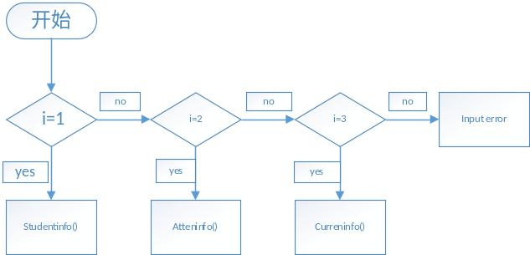

个人信息函数：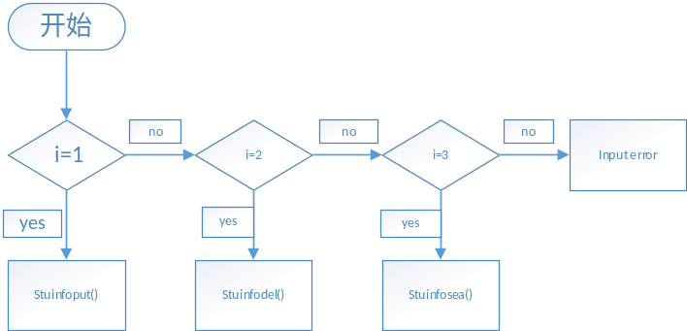

考勤信息函数：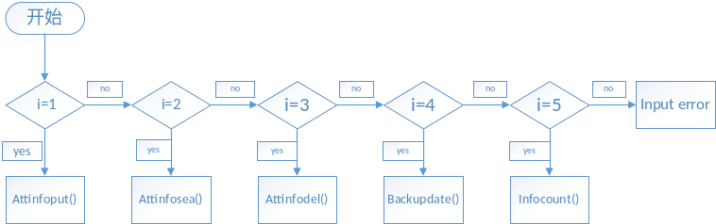

信息输入函数：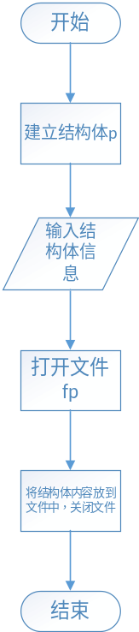

信息删除函数：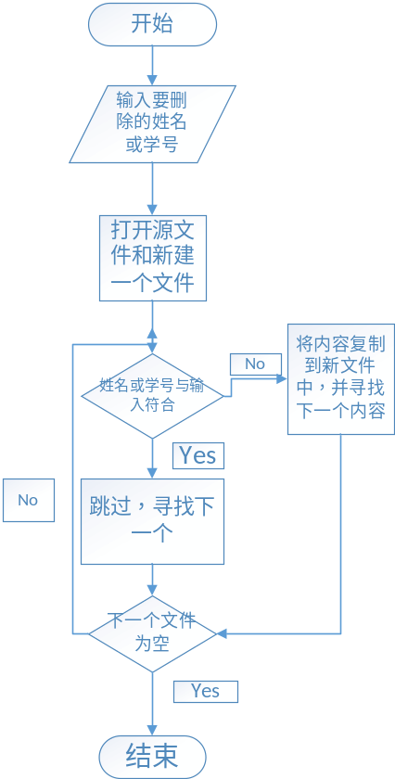

信息查询函数：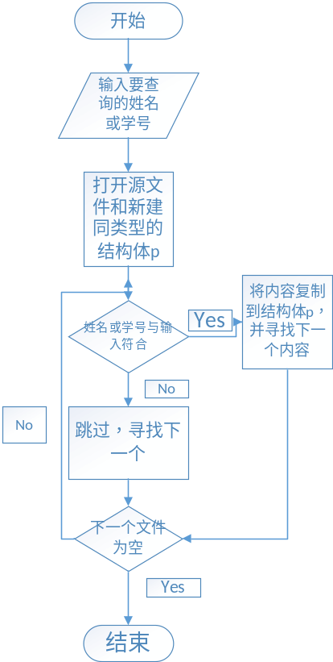
课程信息统计函数：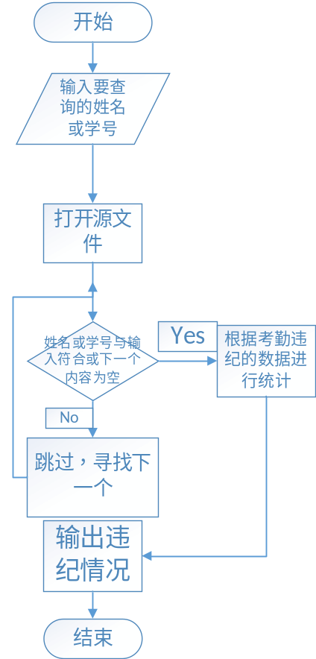

试验结果：
1.个人信息模块
个人信息的输入：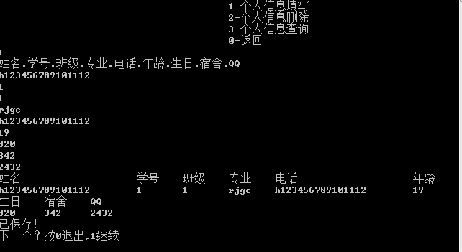

个人信息的查询：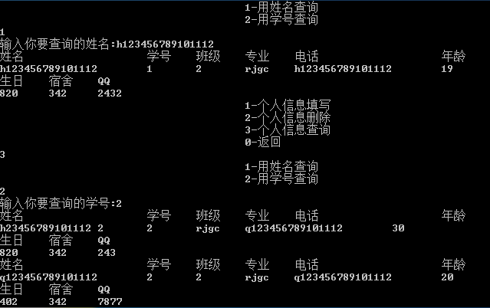

个人信息的删除：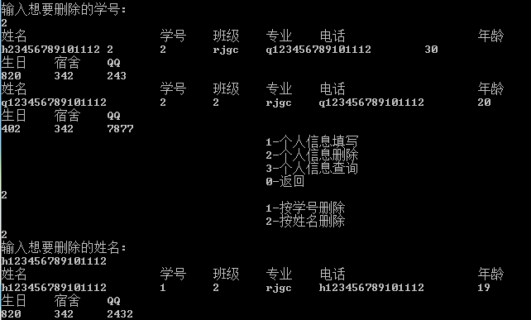

个人信息删除与查询失败：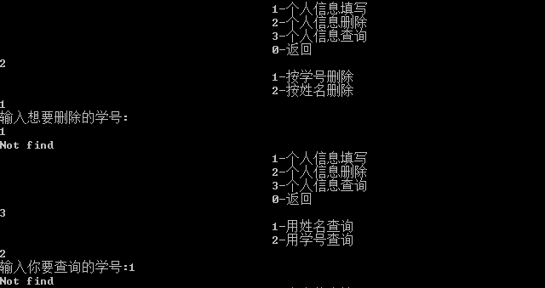

2.考勤信息
考勤信息的填写：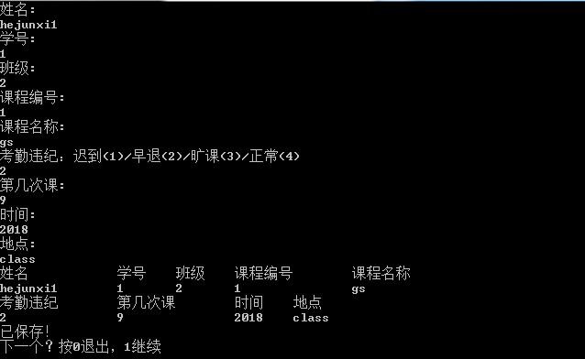
考勤信息的查询：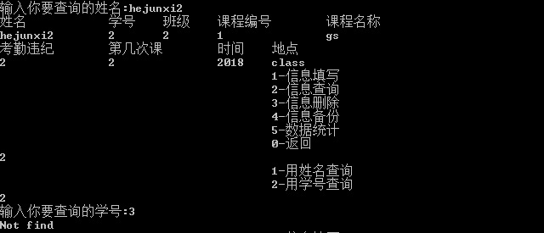
考勤信息的删除：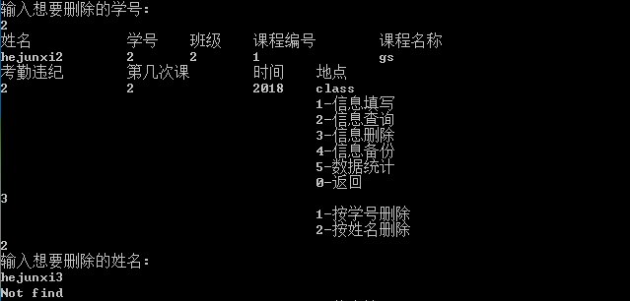
考勤信息的备份：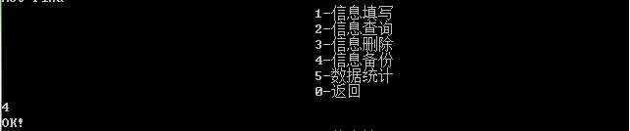
考勤信息的数据统计：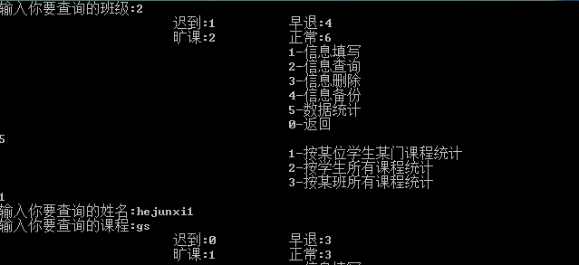
考勤信息数据统计：

3.课程信息
课程信息的填写：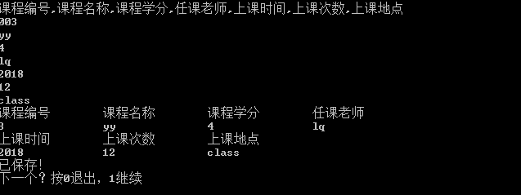
课程信息的查询：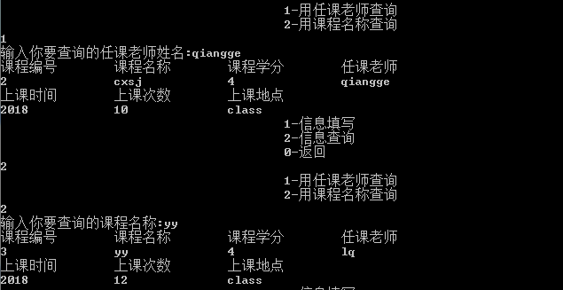

体会：这次的课程设计，可谓是学代码以来，写得最久最长的代码了，将近有4为数的代码。而我也是基本上是从过年后便开始制作。在其中我也遇到了不少的问题，首先就是文件的输入输出，不同于过往单纯的输入输出，输入到文件中需要创建文件，打开文件等一系列较平常麻烦的操作。其次，就是各种数据类型的使用，在编译的时候也出了不少的错误，内如越界等问题。最后就是字符串以及指针的问题了，因为我对字符数组的直接赋值，导致系统经常崩溃，要不是数据保存失败就是输出有问题。以及指针的错误运用，比如贪方便直接创建一个指针并直接运用，而没有对他进行赋值，就导致了系统莫名其妙的奔溃而由于没有显示error而让我摸不着头。总的来说，我在c的路上还很漫长。

总结：这次的课程设计可能只是单纯完成了目标（因为时间已经不太够用了），主要还是把时间花在了如何调试tc上面，但是最后还是未能够使用，无论是tc2.0还是3.0，还害的我把笔记本的office给卸掉了，所以只好使用其他的编译工具，因此我也不会使用多文件，只能多函数编程了。由于时间的仓促（对c语言的不熟悉以及以为这个作业很简单），马上要开学了我才把程序写出来，所以很多地方需要优化或者改进就没有时间做了，比如输入后想要撤回，删除时候是否确认删除（防止误删），统计时候把能分类统计（按课程或学生姓名）等优化的地方，这也给了我一个教训就是要有时间观念，要充分预留时间，当然还需要对知识的基础要打牢，比如按照作业安排之前就应该学习的文件输入输出，当时没有好好看导致最后要重新学习，浪费了时间和精力。在之后的学习中，我要吸取这次的教训，完成任务的要求以及做得更好。
参考文献：C Prime Plus，c陷阱与缺陷，CSDN
附录：程序清单

#include <stdio.h>
#include <stdlib.h>
#include <conio.h>
#include <stdlib.h>

int count1=0;
int count2=0;
int count3=0;
struct student
{
char name[1000];
long num;
int cla;
char major[1000];
char tel[100];
int year;
int birth;
int dor;
int qq;
};

struct curinformation
{
int number;
char name[100];
int score;
char tea[100];
int time;
int times;
char place[100];
};

struct atten
{
char name[100];
long num;
int cla;
int curnum;
char curname[100];
int vio;
int classtime;
int time;
char place[100];
};

struct student stuinfo[100];
struct atten attinfo[100];
struct curinformation curinfo[100];

void studentinfo();
void atteninfo();
void curreninfo();
void stuinfoput();
void stuinfodel();
void stuinfodel1();
void stuinfodel2();
void stuinfosea();
void stuinfosea1();
void stuinfosea2();
void attinfoput();
void attinfosea();
void attinfodel();
void infocount();
void Backupdate();
void attinfosea1();
void attinfosea2();
void attinfodel1();
void attinfodel2();
void infocount1();
void infocount2();
void infocount3();
void curinfoput();
void curinfosea();
void curinfosea1();
void curinfosea2();

void main()
{
int choice=-1;
while(choice!=0)
{
printf("\t\t\t\t\t学生考勤信息管理系统\n");
printf("\t\t\t\t\t1-个人信息\n");
printf("\t\t\t\t\t2-考勤登记信息\n");
printf("\t\t\t\t\t3-课程信息\n");
printf("\t\t\t\t\t0-退出系统\n");
printf("\t\t\t\t\tInput your choice:");
scanf("%d",&choice);
switch(choice)
{
case 1:studentinfo();break;
case 2:atteninfo();break;
case 3:curreninfo();break;
case 0:puts("\t\t\t\t\tBYE!");break;
default:choice=-1;puts("Input error,again");break;
}
}
}

void studentinfo()
{
int choice=-1;
while(choice!=0)
{
printf("\t\t\t\t\t1-个人信息填写\n");
printf("\t\t\t\t\t2-个人信息删除\n");
printf("\t\t\t\t\t3-个人信息查询\n");
printf("\t\t\t\t\t0-返回\n");
scanf("%d",&choice);
switch(choice)
{
case 1:stuinfoput();break;
case 2:stuinfodel();break;
case 3:stuinfosea();break;
case 0:break;
default:choice=-1;puts("Input error,again");break;
}
}
}

void atteninfo()
{
int choice=-1;
while(choice!=0)
{
printf("\t\t\t\t\t1-信息填写\n");
printf("\t\t\t\t\t2-信息查询\n");
printf("\t\t\t\t\t3-信息删除\n");
printf("\t\t\t\t\t4-信息备份\n");
printf("\t\t\t\t\t5-数据统计\n");
printf("\t\t\t\t\t0-返回\n");
scanf("%d",&choice);
switch(choice)
{
case 1:attinfoput();break;
case 2:attinfosea();break;
case 3:attinfodel();break;
case 4:Backupdate();break;
case 5:infocount();break;
case 0:break;
default:choice=-1;puts("Input error,again");break;
}
}
}

void curreninfo()
{
int choice=-1;
while(choice!=0)
{
printf("\t\t\t\t\t1-信息填写\n");
printf("\t\t\t\t\t2-信息查询\n");
printf("\t\t\t\t\t0-返回\n");
scanf("%d",&choice);
switch(choice)
{
case 1:curinfoput();break;
case 2:curinfosea();break;
case 0:break;
default:choice=-1;puts("Input error,again");break;
}
}
}

void stuinfoput()
{
int a=1;
struct student p;
FILE *fp;
while(a)
{
puts("姓名,学号,班级,专业,电话,年龄,生日,宿舍,QQ");
scanf("%s",stuinfo[count1].name);
scanf("%ld",&stuinfo[count1].num);
scanf("%d",&stuinfo[count1].cla);
scanf("%s",stuinfo[count1].major);
scanf("%s",stuinfo[count1].tel);
scanf("%d",&stuinfo[count1].year);
scanf("%d",&stuinfo[count1].birth);
scanf("%d",&stuinfo[count1].dor);
scanf("%d",&stuinfo[count1].qq);
p=stuinfo[count1];
printf("姓名\t\t\t学号\t班级\t专业\t电话\t\t\t年龄\n");
printf("%s\t%ld\t%d\t%s\t%s\t%d\n",p.name,p.num,p.cla,p.major,p.tel,p.year);
printf("生日\t宿舍 \tQQ\n");
printf("%d\t%d\t%d\n",p.birth,p.dor,p.qq);
fp=fopen("studentinfo.txt","at+");
fwrite(&stuinfo[count1],sizeof(struct student),1,fp);
fclose(fp);
puts("已保存！");
count1++;
printf("下一个？按0退出,1继续\n");
scanf("%d",&a);
}
}

void stuinfodel()
{
int a;
printf("\t\t\t\t\t1-按学号删除\n");
printf("\t\t\t\t\t2-按姓名删除\n");
scanf("%d",&a);
switch(a)
{
case 1:stuinfodel1();break;
case 2:stuinfodel2();break;
default:puts("Input error");break;
}
}

void stuinfodel1()
{
long number;
int flag=0;
struct student p;
FILE *fp,*ft;
printf("输入想要删除的学号:\n");
scanf("%ld",&number);
if((fp=fopen("studentinfo.txt","r+"))==NULL)
printf("\t\t\tERROR!NO FILE!\n");
ft=fopen("temp.txt","w+");
while(fread(&p,sizeof(struct student),1,fp))
{
if(number!=p.num)
{
fwrite(&p,sizeof(struct student),1,ft);
}
else
{
flag=1;
printf("姓名\t\t\t学号\t班级\t专业\t电话\t\t\t年龄\n");
printf("%s\t%ld\t%d\t%s\t%s\t%d\n",p.name,p.num,p.cla,p.major,p.tel,p.year);
printf("生日\t宿舍 \tQQ\n");
printf("%d\t%d\t%d\n",p.birth,p.dor,p.qq);
}
}
fclose(fp);
fclose(ft);
remove("studentinfo.txt");
rename("temp.txt","studentinfo.txt");
if(flag==0)
puts("Not find");
}

void stuinfodel2()
{
char name[20];
int flag=0;
struct student p;
FILE *fp,*ft;
printf("输入想要删除的姓名:\n");
scanf("%s",name);
if((fp=fopen("studentinfo.txt","r+"))==NULL)
printf("\t\t\tERROR!NO FILE!\n");
ft=fopen("temp.txt","w+");
while(fread(&p,sizeof(struct student),1,fp))
{
if(strcmp(name,p.name)!=0)
{
fwrite(&p,sizeof(struct student),1,ft);
}
else
{
flag=1;
printf("姓名\t\t\t学号\t班级\t专业\t电话\t\t\t年龄\n");
printf("%s\t%ld\t%d\t%s\t%s\t%d\n",p.name,p.num,p.cla,p.major,p.tel,p.year);
printf("生日\t宿舍 \tQQ\n");
printf("%d\t%d\t%d\n",p.birth,p.dor,p.qq);
}
}
fclose(fp);
fclose(ft);
remove("studentinfo.txt");
rename("temp.txt","studentinfo.txt");
if(flag==0)
puts("Not find");
}

void stuinfosea()
{
int a;
printf("\t\t\t\t\t1-用姓名查询\n");
printf("\t\t\t\t\t2-用学号查询\n");
scanf("%d",&a);
switch(a)
{
case 1:stuinfosea1();break;
case 2:stuinfosea2();break;
default:puts("input error");break;
}
}

void stuinfosea1()
{
char name[20];
int flag=0;
FILE* fp;
struct student p;
printf("输入你要查询的姓名:");
scanf("%s",name);
if((fp=fopen("studentinfo.txt","rt"))==NULL)
printf("\t\t\tERROR!NO FILE!\n");
rewind(fp);
while(fread(&p,sizeof(struct student),1,fp))
{
if(strcmp(p.name,name)==0)
{
flag=1;
printf("姓名\t\t\t学号\t班级\t专业\t电话\t\t\t年龄\n");
printf("%s\t%ld\t%d\t%s\t%s\t%d\t%n",p.name,p.num,p.cla,p.major,p.tel,p.year);
printf("生日\t宿舍 \tQQ\n");
printf("%d\t%d\t%d\n",p.birth,p.dor,p.qq);
}
}
fclose(fp);
if(flag==0)
puts("Not find");
}

void stuinfosea2()
{
long num;
int flag=0;
FILE* fp;
struct student p;
printf("输入你要查询的学号:");
scanf("%ld",&num);
if((fp=fopen("studentinfo.txt","rt"))==NULL)
printf("\t\t\tERROR!NO FILE!\n");
rewind(fp);
while(fread(&p,sizeof(struct student),1,fp))
{
if(num==p.num)
{
flag=1;
printf("姓名\t\t\t学号\t班级\t专业\t电话\t\t\t年龄\n");
printf("%s\t%ld\t%d\t%s\t%s\t%d\n",p.name,p.num,p.cla,p.major,p.tel,p.year);
printf("生日\t宿舍 \tQQ\n");
printf("%d\t%d\t%d\n",p.birth,p.dor,p.qq);
}
}
fclose(fp);
if(flag==0)
puts("Not find");
}

void attinfoput()
{
int a=1;
FILE *fp;
struct atten p;
while(a)
{
puts("姓名:");
scanf("%s",attinfo[count2].name);
puts("学号:");
scanf("%ld",&attinfo[count2].num);
puts("班级:");
scanf("%d",&attinfo[count2].cla);
puts("课程编号:");
scanf("%d",&attinfo[count2].curnum);
puts("课程名称:");
scanf("%s",attinfo[count2].curname);
puts("考勤违纪：迟到(1)/早退(2)/旷课(3)/正常(4)");
scanf("%d",&attinfo[count2].vio);
puts("第几次课:");
scanf("%d",&attinfo[count2].classtime);
puts("时间:");
scanf("%d",&attinfo[count2].time);
puts("地点:");
scanf("%s",attinfo[count2].place);
p=attinfo[count2];
printf("姓名\t\t学号\t班级\t课程编号\t课程名称\n");
printf("%s\t%ld\t%d\t%d\t\t%s\n",p.name,p.num,p.cla,p.curnum,p.curname);
printf("考勤违纪\t第几次课\t时间\t地点\n");
printf("%d\t\t%d\t\t%d\t%s\n",p.vio,p.classtime,p.time,p.place);
fp=fopen("ARecord.txt","at+");
fwrite(&attinfo[count2],sizeof(struct atten),1,fp);
fclose(fp);
puts("已保存！");
count2++;
printf("下一个？按0退出，1继续\n");
scanf("%d",&a);
}
}

void attinfosea()
{
int a;
printf("\t\t\t\t\t1-用姓名查询\n");
printf("\t\t\t\t\t2-用学号查询\n");
scanf("%d",&a);
switch(a)
{
case 1:attinfosea1();break;
case 2:attinfosea2();break;
default:puts("input error");break;
}
}

void attinfodel()
{
int a;
printf("\t\t\t\t\t1-按学号删除\n");
printf("\t\t\t\t\t2-按姓名删除\n");
scanf("%d",&a);
switch(a)
{
case 1:attinfodel1();break;
case 2:attinfodel2();break;
default:puts("Input error");break;
}
}

void infocount()
{
int a;
printf("\t\t\t\t\t1-按某位学生某门课程统计\n");
printf("\t\t\t\t\t2-按学生所有课程统计\n");
printf("\t\t\t\t\t3-按某班所有课程统计\n");
scanf("%d",&a);
switch(a)
{
case 1:infocount1();break;
case 2:infocount2();break;
case 3:infocount3();break;
default:puts("Input error");break;
}
}

void attinfosea1()
{
char name[20];
int flag=0;
FILE* ft;
struct atten p;
printf("输入你要查询的姓名:");
scanf("%s",name);
if((ft=fopen("ARecord.txt","rt"))==NULL)
printf("\t\t\tERROR!NO FILE!\n");
rewind(ft);
while(fread(&p,sizeof(struct atten),1,ft))
{
if(strcmp(p.name,name)==0)
{
flag=1;
printf("姓名\t\t学号\t班级\t课程编号\t课程名称\n");
printf("%s\t%ld\t%d\t%d\t\t%s\n",p.name,p.num,p.cla,p.curnum,p.curname);
printf("考勤违纪\t第几次课\t时间\t地点\n");
printf("%d\t\t%d\t\t%d\t%s\n",p.vio,p.classtime,p.time,p.place);
}
}
fclose(ft);
if(flag==0)
puts("Not find");
}

void attinfosea2()
{
long num;
int flag=0;
FILE* fp;
struct atten p;
printf("输入你要查询的学号:");
scanf("%ld",&num);
if((fp=fopen("ARecord.txt","rt"))==NULL)
printf("\t\t\tERROR!NO FILE!\n");
rewind(fp);
while(fread(&p,sizeof(struct atten),1,fp))
{
if(num==p.num)
{
flag=1;
printf("姓名\t\t学号\t班级\t课程编号\t课程名称\n");
printf("%s\t%ld\t%d\t%d\t\t%s\n",p.name,p.num,p.cla,p.curnum,p.curname);
printf("考勤违纪\t第几次课\t时间\t地点\n");
printf("%d\t\t%d\t\t%d\t%s\n",p.vio,p.classtime,p.time,p.place);
}
}
fclose(fp);
if(flag==0)
puts("Not find");
}

void infocount1()
{
char name[100];
char curname[100];
int flag=0,i=0,j=0;
int a=0,b=0,c=0,d=0;
FILE* fp;
struct atten p;
printf("输入你要查询的姓名:");
scanf("%s",name);
printf("输入你要查询的课程:");
scanf("%s",curname);
if((fp=fopen("ARecord.txt","rt"))==NULL)
printf("\t\t\tERROR!NO FILE!\n");
rewind(fp);
while(fread(&p,sizeof(struct atten),1,fp))
{
if(strcmp(p.name,name)==0)
{
if(strcmp(p.curname,curname)==0)
{
flag=1;
j=p.vio;
switch(j)
{
case 1:a=a+1;break;
case 2:b=b+1;break;
case 3:c=c+1;break;
case 4:d=d+1;break;
default:break;
}
}
}
}
fclose(fp);
if(flag=0)
puts("Not find");
else
{
printf("\t\t\t迟到:%d\t\t早退:%d\n",a,b);
printf("\t\t\t旷课:%d\t\t正常:%d\n",c,d);
}
}

void infocount2()
{
char name[100];
int flag=0,i=0,j=0;
int a=0,b=0,c=0,d=0;
FILE* fp;
struct atten p;
printf("输入你要查询的姓名:");
scanf("%s",name);
if((fp=fopen("ARecord.txt","rt"))==NULL)
printf("\t\t\tERROR!NO FILE!\n");
rewind(fp);
while(fread(&p,sizeof(struct atten),1,fp))
{
if(strcmp(p.name,name)==0)
{
flag=1;
j=p.vio;
switch(j)
{
case 1:a=a+1;break;
case 2:b=b+1;break;
case 3:c=c+1;break;
case 4:d=d+1;break;
default:break;
}
}
}
fclose(fp);
if(flag=0)
puts("Not find");
else
{
printf("\t\t\t迟到:%d\t\t早退:%d\n",a,b);
printf("\t\t\t旷课:%d\t\t正常:%d\n",c,d);
}
}

void infocount3()
{
int cla;
int flag=0,i=0,j=0;
int a=0,b=0,c=0,d=0;
FILE* fp;
struct atten p;
printf("输入你要查询的班级:");
scanf("%d",&cla);
if((fp=fopen("ARecord.txt","rt"))==NULL)
printf("\t\t\tERROR!NO FILE!\n");
rewind(fp);
while(fread(&p,sizeof(struct atten),1,fp))
{
if(cla==p.cla)
{
flag=1;
j=p.vio;
switch(j)
{
case 1:a=a+1;break;
case 2:b=b+1;break;
case 3:c=c+1;break;
case 4:d=d+1;break;
default:break;
}
}
}
fclose(fp);
if(flag=0)
puts("Not find");
else
{
printf("\t\t\t迟到:%d\t\t早退:%d\n",a,b);
printf("\t\t\t旷课:%d\t\t正常:%d\n",c,d);
}
}

void attinfodel1()
{
long number;
int flag=0;
struct atten p;
FILE *fp,*ft;
printf("输入想要删除的学号:\n");
scanf("%ld",&number);
if((fp=fopen("ARecord.txt","r+"))==NULL)
printf("\t\t\tERROR!NO FILE!\n");
ft=fopen("temp.txt","w+");
while(fread(&p,sizeof(struct atten),1,fp))
{
if(number==p.num)
{
flag=1;
printf("姓名\t\t学号\t班级\t课程编号\t课程名称\n");
printf("%s\t%ld\t%d\t%d\t\t%s\n",p.name,p.num,p.cla,p.curnum,p.curname);
printf("考勤违纪\t第几次课\t时间\t地点\n");
printf("%d\t\t%d\t\t%d\t%s\n",p.vio,p.classtime,p.time,p.place);
}
else
{
fwrite(&p,sizeof(struct atten),1,ft);
}
}
fclose(fp);
fclose(ft);
remove("ARecord.txt");
rename("temp.txt","ARecord.txt");
if(flag==0)
puts("Not find");
}

void attinfodel2()
{
char name[100];
int flag=0;
struct atten p;
FILE *fp,*ft;
printf("输入想要删除的姓名:\n");
scanf("%s",name);
if((fp=fopen("ARecord.txt","r+"))==NULL)
printf("\t\t\tERROR!NO FILE!\n");
ft=fopen("temp.txt","w+");
while(fread(&p,sizeof(struct atten),1,fp))
{
if(strcmp(name,p.name)!=0)
{
fwrite(&p,sizeof(struct atten),1,ft);
}
else
{
flag=1;
printf("姓名\t\t学号\t班级\t课程编号\t课程名称\n");
printf("%s\t%ld\t%d\t%d\t\t%s\n",p.name,p.num,p.cla,p.curnum,p.curname);
printf("考勤违纪\t第几次课\t时间\t地点\n");
printf("%d\t\t%d\t\t%d\t%s\n",p.vio,p.classtime,p.time,p.place);
}
}
fclose(fp);
fclose(ft);
remove("ARecord.txt");
rename("temp.txt","ARecord.txt");
if(flag==0)
puts("Not find");
}

void Backupdate()
{
FILE *fp,*ft;
int flag=0;
struct atten p;
if((fp=fopen("ARecord.txt","rt"))==NULL)
printf("\t\t\tERROR!NO FILE!\n");
rewind(fp);
ft=fopen("backup.txt","w+");
while(fread(&p,sizeof(struct atten),1,fp))
{
flag=1;
fwrite(&p,sizeof(struct atten),1,ft);
}
fclose(fp);
fclose(ft);
if(flag==1)
puts("OK!");
}

void curinfoput()
{
int a=1;
struct curinformation p;
FILE *fp;
while(a)
{
puts("课程编号,课程名称,课程学分,任课老师,上课时间,上课次数,上课地点");
scanf("%d",&curinfo[count3].number);
scanf("%s",curinfo[count3].name);
scanf("%d",&curinfo[count3].score);
scanf("%s",curinfo[count3].tea);
scanf("%d",&curinfo[count3].time);
scanf("%d",&curinfo[count3].times);
scanf("%s",curinfo[count3].place);
p=curinfo[count3];
printf("课程编号\t课程名称\t课程学分\t任课老师\n");
printf("%d\t\t%s\t\t%d\t\t%s\n",p.number,p.name,p.score,p.tea);
printf("上课时间\t上课次数\t上课地点\n");
printf("%d\t\t%d\t\t%s\n",p.time,p.times,p.place);
fp=fopen("curinfo.txt","at+");
fwrite(&curinfo[count3],sizeof(struct curinformation),1,fp);
fclose(fp);
puts("已保存！");
count3++;
printf("下一个？按0退出，1继续\n");
scanf("%d",&a);
}
}

void curinfosea()
{
int a;
printf("\t\t\t\t\t1-用任课老师查询\n");
printf("\t\t\t\t\t2-用课程名称查询\n");
scanf("%d",&a);
switch(a)
{
case 1:curinfosea1();break;
case 2:curinfosea2();break;
default:puts("input error");break;
}
}

void curinfosea1()
{
char name[20];
int flag=0;
FILE* fp;
struct curinformation p;
printf("输入你要查询的任课老师姓名:");
scanf("%s",name);
if((fp=fopen("curinfo.txt","rt"))==NULL)
printf("\t\t\tERROR!NO FILE!\n");
rewind(fp);
while(fread(&p,sizeof(struct curinformation),1,fp))
{
if(strcmp(p.tea,name)==0)
{
flag=1;
printf("课程编号\t课程名称\t课程学分\t任课老师\n");
printf("%d\t\t%s\t\t%d\t\t%s\n",p.number,p.name,p.score,p.tea);
printf("上课时间\t上课次数\t上课地点\n");
printf("%d\t\t%d\t\t%s\n",p.time,p.times,p.place);
}
}
fclose(fp);
if(flag=0)
puts("Not find");
}

void curinfosea2()
{
char name[20];
int flag=0;
FILE* fp;
struct curinformation p;
printf("输入你要查询的课程名称:");
scanf("%s",name);
if((fp=fopen("curinfo.txt","rt"))==NULL)
printf("\t\t\tERROR!NO FILE!\n");
rewind(fp);
while(fread(&p,sizeof(struct curinformation),1,fp))
{
if(strcmp(p.name,name)==0)
{
flag=1;
printf("课程编号\t课程名称\t课程学分\t任课老师\n");
printf("%d\t\t%s\t\t%d\t\t%s\n",p.number,p.name,p.score,p.tea);
printf("上课时间\t上课次数\t上课地点\n");
printf("%d\t\t%d\t\t%s\n",p.time,p.times,p.place);
}
}
fclose(fp);
if(flag=0)
puts("Not find");
}

